H5项目编号：003

内容概括：随着提示携带生化武器的敌方战舰正在逼近我方城池的文字警告，游戏开始，玩家根据提示点击开火按钮，我方三艘守城战舰随之开始对世界boss的自动攻击。在攻击过程中，玩家可通过点击海上我方的资源生产建筑所不断生成的资源气泡收集资源，获取船只升级机会。在世界boss到达警戒线前收集足够资源将船只升级到3级战舰，可通过3级战舰的高频攻击，伴随胜利提示成功击败世界boss；如果在世界boss到达警戒线之前，未能收集足够资源将船只升级到三级，则世界boss到达警戒线释放绿色毒气烟雾，伴随失败提示游戏结束。

制作素材详解： #以下图片排版构图等仅用于项目介绍，并非实际用图。

A．初始视角：

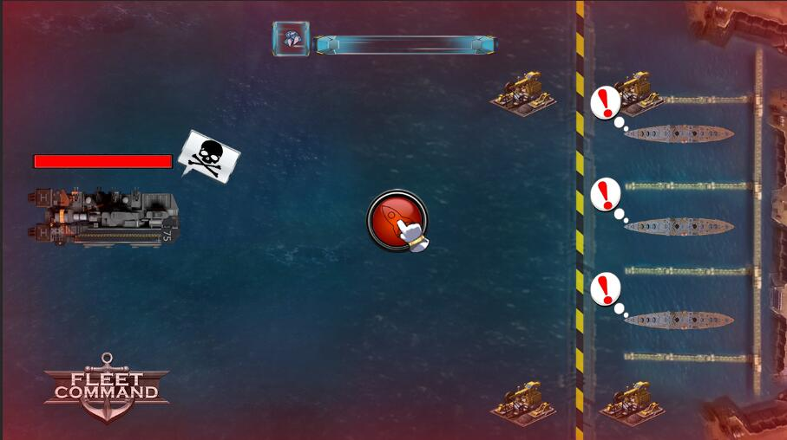

B．战舰升级所需资源UI位置：随玩家的资源采集，资源条将随之增长，当资源累计至数值设置的上限，资源条满，并将清空并进入下一等级。（左上角，0-1级资源条上限为200，1-2级资源条上限为500，2-3级资源条上限为1000，3-4级资源条上限为2000。P.s.在游玩时间内设置的最大可获取资源量为3000，达成成功前提的资源需求量为1600。且战舰到达3级以后游戏立刻结束，玩家最多可在到达3级以后再点击4次资源，因此不存在到达4级的可能性，3-4级的资源条仅使获取额外资源的玩家得到相应视觉效果即可，将不会升级）：

b1.资源增加过程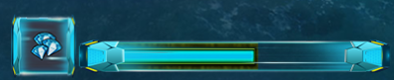

b2.资源条升级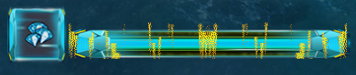

C．我方战舰

c1. 我方战舰0级形态：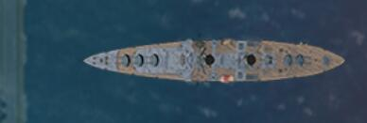

c2. 我方战舰1级形态：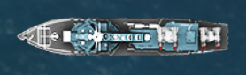

c3. 我方战舰2级形态：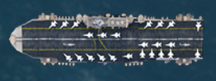

c4. 我方战舰3级形态：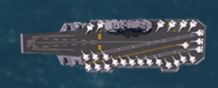

c5. 战舰升级特效：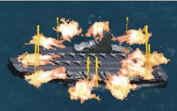

D．世界boss

d1.世界Boss行进时增加冒绿烟特效：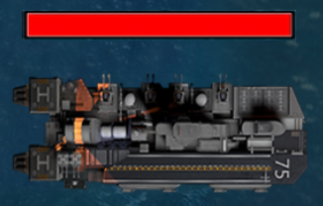

d2.世界Boss受击画面：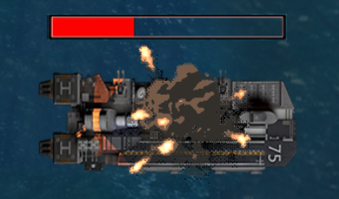

d3.世界Boss死亡画面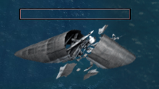

E．开火按钮：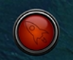

F．世界boss血条：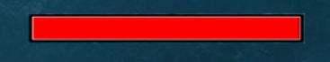

G．g1.资源气泡: 

g2.游戏开始时引导点击气泡图示

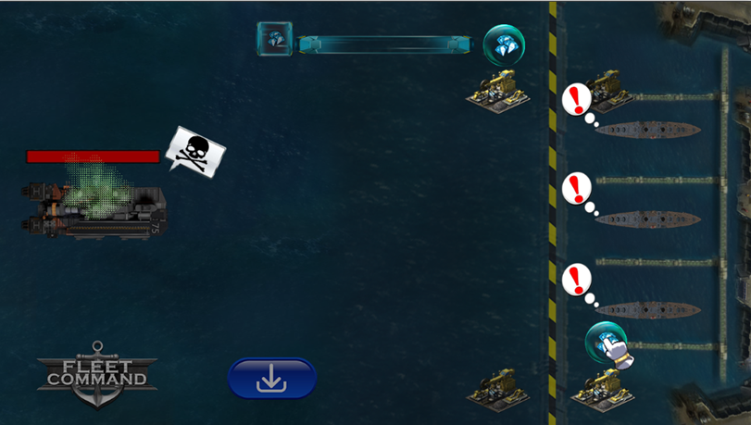

1. 资源建筑（H1，H2，H3，H4）如图所示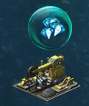
2. 分支图示

i1.到达警戒线前成功升级至3级战舰时攻击图示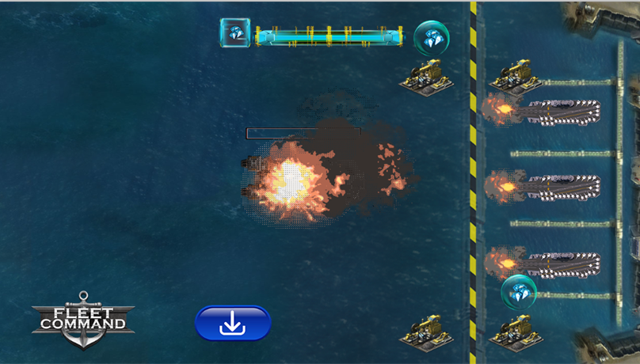

i2.到达警戒线未能成功升级至3级战舰时绿色生化烟弹效果：

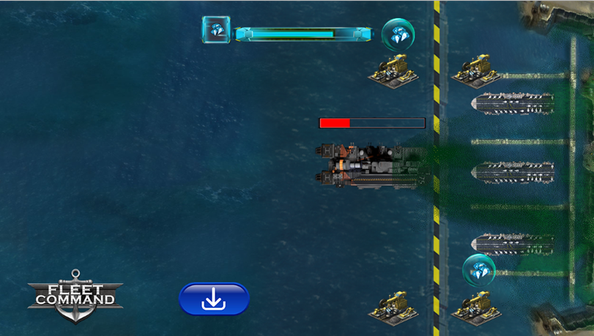

J. 下载按钮

#在画面左下角，从游戏一开始就存在，玩家可以随时下载。

K. 警戒线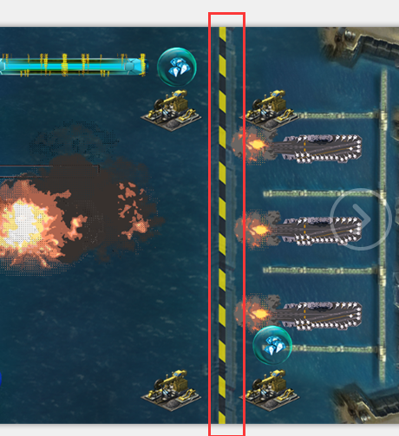

L. Logo



制作流程详解：

1. 开始画面为 A .初始视角，同时如图伴随红色屏幕边缘闪耀效果表示警告，世界boss和我方舰队均以带有明显特征的对话气泡表示敌我身份（如图）。红色屏幕边缘以1s/次的频率持续闪烁直至玩家点击开火按钮，如图，开火按钮上将伴有点击提示的引导。（为方便后续介绍，所有图片内容均以字母代替）。
2. 随着点击开火，三艘0级战舰c1将开始对世界boss的自动攻击，游戏开始。

#攻击时弹道速度以及攻击特效，后续给到。

#攻击时，三艘战舰弹道将集中攻击世界boss，击中时将出现烟雾特效。

#世界boss在移动时带有绿色烟雾特效。

1. 玩家点击开火按钮后，资源气泡G在建筑上方出现，此时游戏暂停，除可点击资源建筑和气泡以外，整体画面变暗，并由特效和click提示点击H1，H3的资源泡泡，此时游戏暂停直到玩家点击，触发我方战舰升级特效游戏继续，此后资源泡泡均以玩家点击后1秒的间隔频率出现，未及时收取的资源不累加。H1，H3建筑将在游戏开局0秒时出现首个可点击资源气泡（此时游戏时间暂停直到玩家点击两个气泡完毕）；H2，H4建筑将在游戏开局1秒时出现首个可点击的资源气泡。如图g2所示

#世界boss和我方舰队的对话气泡在玩家点击完毕资源气泡后伴随游戏开始，0秒消失

#素材资源为钻石

#点击时特效后续给到。

#每次点击气泡，资源条（如图B）增长100单位。

#收集资源时，资源条会随着资源收集进度增长，资源条满时会伴有特效，并清空资源条进入下一等级，特效将后续给到。

#即玩家最多从H1和H3建筑获取100单位*8（次）*2（座）=1600单位资源。最多从H2和H4建筑获取100单位*7（次）*2（座）=1400单位资源。共计可获取最大资源量为3000单位。（由于玩家实际情况，实际游玩的获取资源量会少于此数值）

#每次点击资源气泡时，战舰在未升级时，都会出现表示得到资源加成的特效。

1. 我方战舰c起始等级默认为0级（等级在船只左下角展示），我方战舰c最高可升级至3级。0-3级升级时战舰形态变化如c1, c2, c3，c4所示。

#升级特效后续给到

#我方战舰由0级升级为1级（c1-c2）所需资源为200单位；我方战舰由1级升级为2级（c2-c3）所需资源为500单位；我方战舰由2级升级为3级（c3-c4）所需资源为1200单位。

#升级所需资源收集完毕，我方三艘战舰自动升级，并伴随升级特效。

1. 当我方战舰C的每一次炮弹攻击击中boss，会造成boss上方血条减少，世界boss D仅匀速靠近警戒线，在到达警戒线前不发生攻击行为：

#世界boss D到达警戒线的时间为开局（玩家点击开火按钮E）后8s。boss行进速度为83px/s。

#每艘战舰每发炮弹攻击消耗世界boss D 1%的血量。

#0级和1级战舰（c1和c2）攻击频率为1发炮弹/秒，即3艘战舰每次攻击消耗3%世界boss D的血量；2级战舰（c3）攻击频率为2发炮弹/秒，即3艘战舰每次攻击消耗6%世界boss D的血量；3级战舰（c4）将触发高频集火攻击，此时世界boss D停止不再向警戒线逼近，集火1秒内清空世界boss D血槽。

1. 分支说明：

**当开局8秒内玩家未能成功将我方战舰升级为3级，世界boss D到达警戒线：**

#Boss释放绿色生化烟雾

#Boss释放烟雾时整个画面边框会出现**明显**的红色被攻击特效，并伴随失败提示，游戏结束，弹出下载页面，下载页面会有Replay的选项，玩家可选择再次游玩。

#Boss生化攻击特效，后续给到。

**当玩家在8秒内，即世界boss D到达警戒线之前成功收集2000单位资源，将战舰升级至3级：**

#3级战舰（c4）将触发高频集火攻击，此时世界boss D停止不再向警戒线逼近，集火1秒内清空世界boss D血槽。伴随胜利提示，游戏结束，弹出下载页面，下载页面同样伴有Replay选项，可选择再次游玩，或下载游戏。

美术部分以及UI制作人：马永胜

H5程序制作人：周伟红

制作开始日期：2018/11/12

制作截止日期：2018/11/19 （仅限谷歌以及FB，渠道将于001问题解决后次日提货）

以上内容如有任何疑问请随时与我联系。